Reportages et questions

Chaque **numéro gratuit** de ***Nos Nouvelles*** comprend :   
  
1) un fichier PDF

*et*

2) un fichier Word

Ceux-ci renferment **seulement** les reportages et les questions. Ces fichiers **ne** contiennent **pas**les Corrigés.

Ce fichier **Word** permet aux élèves de faire leurs devoirs en utilisant un ordinateur à l’école ou à la maison. Les enseignants peuvent assigner l’ensemble ou une partie des tâches aux élèves par le biais d’un courriel avec pièce jointe ou d’un site Web de l’école. Le fichier **Word** aide également les enseignants à :

• modifier et formater facilement le contenu, p. ex. en changeant les polices de caractères et leur taille

• créer un document PDF et utiliser le Mode lecture à haute voix d’Adobe Reader

• économiser du papier et les frais de photocopie et à protéger l’environnement

• développer les compétences en informatique des élèves et à encourager ces derniers à les utiliser

Que pouvez-vous faire d’autre avec le fichier Word?

1) Vous pouvez aisément télécharger le fichier dans Google Docs et le partager avec vos élèves et/ou des collègues de votre école. **Regardez comment faire ici :**

<https://support.google.com/drive/answer/2424368?hl=fr>

2) Vous pouvez faire traduire dans une autre langue le document ainsi téléchargé (voir **Outils>Traduire un document**). Google Docs créera une nouvelle copie du fichier original, mais vous devrez éditer le document pour qu’il réponde à vos exigences. Google Docs effectue des traductions dans plus de 100 langues dont l’espagnol, le mandarin et l’allemand. **Regardez comment faire ici :**

<https://support.google.com/docs/answer/187189?hl=fr&co=GENIE.Platform=Desktop>

**Une nouvelle pièce de monnaie**

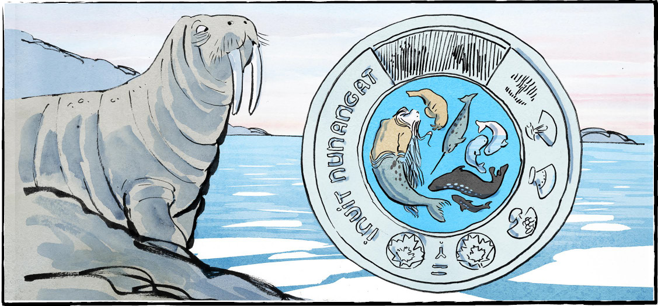

Une nouvelle pièce « cool » de deux dollars arrive chez les Canadiens. Cette pièce a été mise en circulation le 7 novembre. Vous en avez peut-être déjà vu une!

Cette pièce porte le nom d’Inuit Nunangat. Cela signifie la patrie des Inuits. Ces pièces spéciales célèbrent la culture et le mode de vie des Inuits.

La Monnaie royale canadienne produira trois millions de pièces. Deux millions d’entre elles seront colorées.

**Quatre artistes, quatre régions**

Quatre artistes inuits ont travaillé ensemble pour concevoir la pièce de deux dollars. Chaque artiste est originaire d’une des quatre régions inuites.

Mary Okheena est originaire d’Ulukhaktok. Ulukhaktok se trouve dans la région désignée des Inuvialuits. On appelle aussi cette région Inuvialuit Nunangat ou patrie des Inuvialuits. Cette région est la plus à l’ouest des quatre. Elle compte environ 12 000 habitants.

Charlotte Karetak vient d’Arviat, au Nunavut. Nunavut signifie « notre terre ». Le Nunavut est la plus grande des quatre régions. Celle-ci est la plus au nord. Elle compte environ 27 000 d’habitants. Arviat se trouve sur la rive ouest de la baie d’Hudson.

Thomassie Mangiok vient d’Ivujivik, au Nunavik. Nunavik signifie « la grande terre ». Le Nunavik se trouve à l’est de la baie d’Hudson. Il comprend le nord du Québec. Le Nunavik compte environ 11 000 habitants.

Tegan Voisey vient de Makkovik, au Nunatsiavut. Le Nunatsiavut signifie « notre belle terre ». Il comprend le nord du Labrador. Cette région a environ la taille du Nouveau-Brunswick. Environ 2 300 personnes y vivent.

**Travail d’équipe à distance**

Les quatre artistes ont dû faire face à un défi de taille : la distance. « Nous étions séparés par des centaines, voire des milliers de kilomètres », a dit M. Mangiok. Ils ont dû faire face à des problèmes d’Internet. Les différents fuseaux horaires ont également posé des défis.

Les artistes estimaient qu’il était important de travailler ensemble. L’Inuit Nunangut ne peut pas « être représenté par une seule région », a dit Mme Voisey. Chaque région est différente. La pièce de monnaie célèbre à la fois les différences et les expériences communes.

**L’imagerie**

Le cercle intérieur de la pièce représente Nuliajuk, l’esprit de la mer. Dans la version colorée de la pièce, la mer est d’un bleu éclatant.

Nuliajuk porte un atigi, ou parka. Sa queue de phoque lui permet de nager. Sur la pièce, des créatures marines nagent avec elle. Il y a un morse, un narval et deux bélugas. On y trouve également un phoque et un omble arctique.

Le cercle extérieur de la pièce présente quatre ulus. Il s’agit de couteaux traditionnels. Le manche d’un ulu est fait en os d’animal. Les Inuits utilisent toujours la plus grande partie possible des animaux.

Chaque ulu (couteau) représente une des quatre régions. « Nos ulus sont fabriqués de manière légèrement différente dans chaque région », a dit M. Magniok. Il s’agit cependant du même outil. « Nous, les Inuits, avons des dialectes et des pratiques différents, mais nous vivons tous de la même manière », a ajouté l’artiste.

L’autre face de la pièce représente le roi Charles III. L’artiste canadien Steven Rosati a créé l’image du roi.

**S’unir**

Mme Karetak espère que cette pièce fera réfléchir les Canadiens. « Nous vivons sur un territoire tellement beau », a dit l’artiste. Elle souhaite que les gens respectent la terre, les animaux et tout ce que la nature peut offrir.

Enfin, elle espère que la pièce rappellera aux Canadiens de se respecter les uns les autres.

Selon toi, quelle est l’importance de ces nouvelles pièces « cool » de deux dollars?

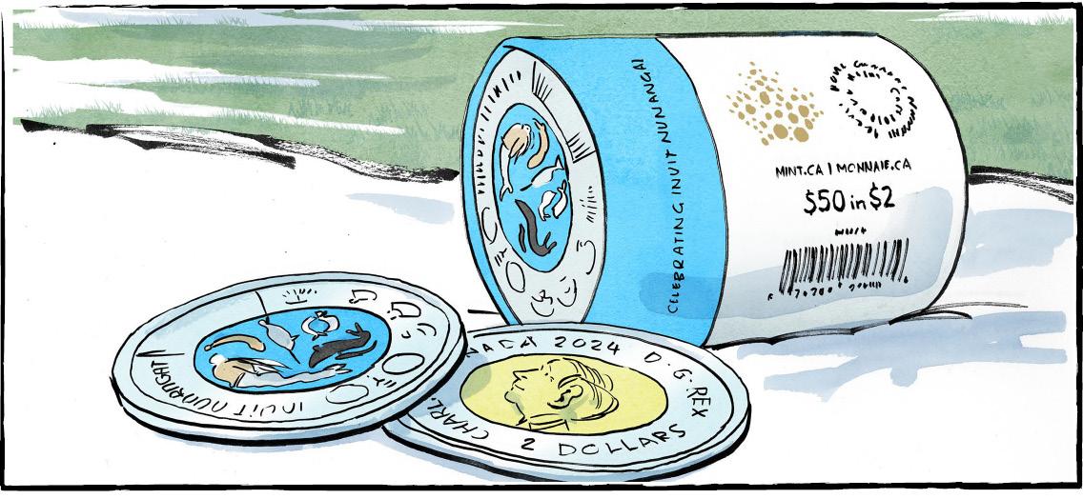

**La patrie des Inuits couvre environ 40 pour cent de la masse terrestre du Canada et plus de 70 pour cent de son littoral!**

**Contrôle de compréhension**

Réponds aux questions suivantes par des phrases complètes :

**1.** Quand les nouvelles pièces de deux dollars ont-elles été mises en circulation?

**2.** Combien de pièces la Monnaie royale canadienne fabriquera-t-elle?

**3.** Quel artiste vient d’Ivujivik?

**4.** Énumère trois défis auxquels les artistes ont fait face.

**5.** Quelles créatures marines nagent avec Nuliajuk sur la pièce?

**6.** Quelle image figure sur le cercle extérieur de la pièce?

**Examinons la langue**

**Relie chaque mot à sa définition.**

**patrie**

faire preuve d’une grande considération pour quelque chose ou quelqu’un

**culture**

une zone de terre qui a des caractéristiques communes

**région**

une tâche ou un problème difficile

**distance**

un endroit où une personne se sent à sa place

**défi**

la longueur qui sépare une chose d’une autre

**tradition**

des coutumes transmises d’une génération à l’autre

**dialecte**

un système de croyances, de valeurs et de coutumes communes

**respect**

une façon de parler commune dans un lieu donné

**Utilise maintenant trois de ces mots dans tes propres phrases.**

1.

2.

3.